沙漠定日镜场风光协同防护发电系统设计说明书

作品内容简介
针对西部沙漠定日镜场面临的强风沙侵蚀镜面、风资源未充分利用的核心问题，本作品提出“挡风护镜+风力发电”一体化解决方案：在定日镜场周边加装集成风力发电机的挡风墙，通过流体仿真优化结构、智能控制稳定供电、可视化监控保障运维来保证整个系统的稳定运行。
本项目核心内容包括三部分： 1）基于Fluent仿真完成墙面前后风速、导风口风速及风机加装后墙后风速分布的精准测定； 2）通过Simulink搭建发电系统控制模型，采用闭环控制策略调节风机转速，实现电压电流稳定输出； 3）开发可视化监控网页平台，具备系统状态预测、实时监控及故障分析功能。该系统可有效降低镜场风场干扰，提升光热发电稳定性，同时将闲置风能转化为绿色电能，兼具节能减排与经济收益双重价值。

1. 研制背景及意义

1.1 行业现状与问题
我国西部沙漠、戈壁地区光照充足、风能富集，在沙漠戈壁中建设光热、光伏电站已成为世界各国争相发展趋势，光热电站定日镜作为太阳能热发电站的主要设备，１００ＭＷ级镜场占地面积１０ｋｍ２左右，布置在光照无遮挡、平坦的沙漠或戈壁区域；由于在空旷场地中四周没有足够大的屏蔽物来缓解空气流动，场地内往往风力作用比较大，而定日镜数量多、质量轻、柔性大、风敏感性强，为保证追光性能、节能效果及经济性，定日镜结构设计抗风能力有限[1]。同时，该区域年平均风速达7m/s以上，丰富的风能资源未被有效利用，存在能源浪费现象。针对上述问题，传统解决方案中，单独建设挡风墙仅能实现防护功能，单独建设风电场则占地面积大、与光热电站协同性差，难以兼顾防护需求与能源利用效率。
传统挡风墙虽然能起到较好的减速效应，然而挡风墙在下风向会产生较大的湍流，高湍流度会导致风速的恢复距离更加靠近挡风墙，从而降低挡风墙的防护效果，传统挡风墙采用提高孔隙率的方式来降低湍流，但是低孔隙率又会降低对风力的减弱效果，而且低孔隙率挡风墙所产生的高湍流度会导致风速的恢复距离更加靠近挡风墙，从而降低挡风墙的防护效果。
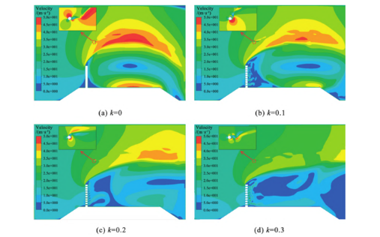

1.2 研制意义
本项目通过集成化设计实现三大目标：1）降低镜场风速30%-50%，减少风沙对定日镜的侵蚀，间接降低设备更换带来的资源消耗与碳排放；2）将被阻挡的风能转化为电能，替代部分化石能源，实现直接减排；3）通过共用基础设施，降低光热电站与风电场的综合建设成本，提升土地利用效率。项目契合国家千万千瓦级风电基地建设战略，为沙漠地区新能源综合利用提供了可落地的技术方案，兼具环境、经济与社会效益。

2 设计方案

2.1挡风墙结构设计

2.1.1挡风墙形状设计
为解决传统光热电站风沙侵蚀痛点并兼顾风能捕获，本项目对挡风墙构型进行了三个阶段的迭代优化：
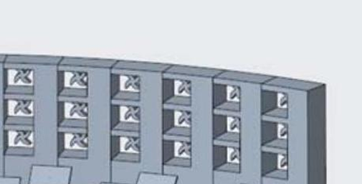 | 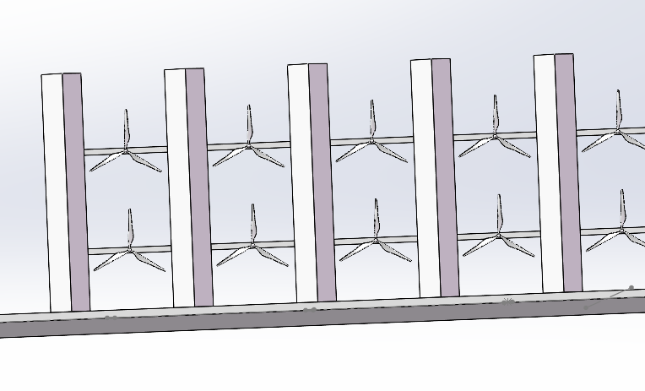 | 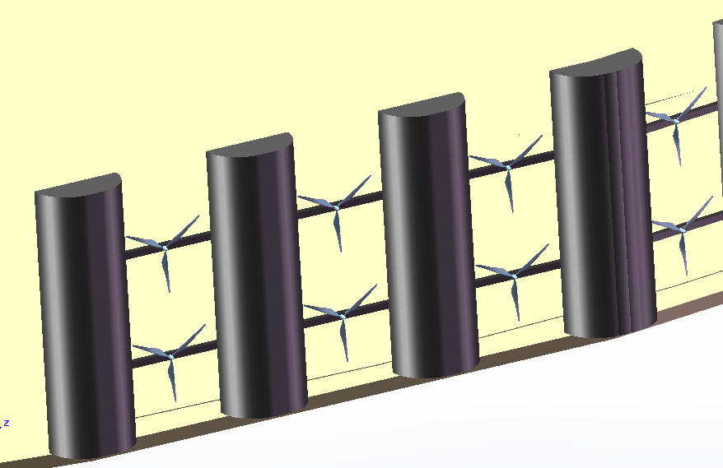
- 风机嵌入式：在挡风墙中直接开槽并将风机嵌入其中，该构型使未嵌入风机的部分仍起到传统挡风墙的作用，但会产生严重的附面层分离，墙后湍流强度大，导致光热镜场风速恢复距离极短（仅约为墙高的 2-3 倍），且强湍流会引起定日镜高频颤振。
仿真结果显示，虽然中间通道加速量大，但直角转折处产生严重的附面层分离，导致导风口边界出现强烈涡旋。墙后高速尾流拖尾较长，且湍流强度大，对后方定日镜的防护效果最差。
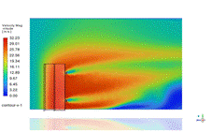 | 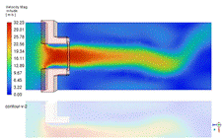 | 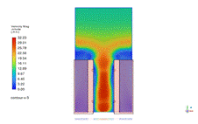
矩形直墙-侧视图 矩形直墙-俯视图 矩形直墙-正视图
- 棱锥立柱式：利用棱锥面的导流作用构建明显的文丘里效应，旨在大幅提升导风口风速，进而提高风能利用率。仿真结果显示，虽然导流通道内形成了明显的加速区，风速增强比可达 1.5 倍，但棱锥锐角迎风面会导致严重的激波阻力与应力集中。气流在进入喉道前发生剧烈压缩，导致风机叶片承受不均匀的冲击载荷，严重影响风机疲劳寿命。
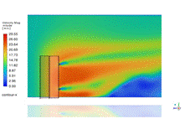 | 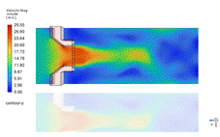 | 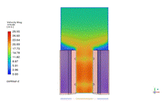
棱锥立柱式-侧视图 棱锥立柱式-俯视图 棱锥立柱式-正视图
- 流线型半圆立柱式：基于空气动力学翼型原理，采用半圆弧面作为迎风前缘。仿真俯视图显示，圆滑的流线型表面引导气流平稳加速进入导风通道，减少了入口处的涡流损失，在保证风速增强比（1.2-1.4倍）的同时，显著降低了气流的湍流度；立柱后方形成的尾流区更加平缓，有效延长了镜场的低风速保护区范围。
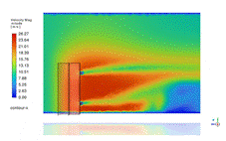 | 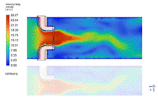 | 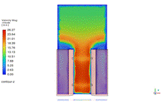
半圆立柱式-侧视图 半圆立柱式-俯视图 半圆立柱式式-正视图
构型类型 | 结构特征 | 核心优势 | 存在不足
1. 风机嵌入式 | 在传统正交实心墙体中直接开槽，将风机嵌入孔洞内；未开槽区域保留矩形直角迎风面。 | 1. 工艺成熟：依托传统土建施工工艺，无异形模具需求。  2. 安装简便：风机直接固定于墙体结构层，刚度较好。 | 1. 气动分离严重：直角前缘导致严重的附面层分离，墙后湍流强度大。  2. 防护距离短：尾流恢复区极短，无法有效覆盖镜场。  3. 捕能效率低：无导流结构，仅利用自然风速，无明显加速效应。
2. 棱锥立柱式 | 采用三棱柱型立柱阵列；利用锥面形成收缩型流道，构建强文丘里效应。 | 1. 极致加速：导风口理论风速增强比可达 1.4~1.5倍，风能捕获潜力大。  2. 结构紧凑：锥形结构底座宽大，抗倾覆能力较强。 | 1. 流场品质差：锐角迎风面易引发激波阻力，导致风机叶片承受交变冲击载荷，易疲劳断裂。  2. 应力集中：尖端与迎风面连接处存在显著应力集中点。  3. 风阻过大：对来流风阻滞过强，可能导致墙前沙尘堆积。
3. 半圆立柱式 | 立柱采用流线型半圆截面；配合双层横梁形成气动喉道。 | 1. 流场稳流增效：导风口风速增强比 1.2~1.35倍，且湍流度小，保证风机平稳满发。  2. 防护范围倍增：弧面引导气流平滑绕流，配合剪切层抬升，墙后低风速区延长至 15倍墙高以上。  3. 结构协同受力：动载荷转化为分布静载，立柱根部应力降低。 | 加工成本略高：需制作大型定型钢模或采用卷板工艺；对现场拼装精度要求较高
最终选用半圆截面立柱 + 双层连接横梁构型（匹配图 3 外观）：半圆截面立柱的弧面引导气流平稳绕流，双层横梁承载上下层风机，既解决了实心墙的强湍流问题，又通过分层捕风提升了风能利用效率，实现 “防风效果、结构安全、风能捕获” 的协同优化。

2.1.2 关键结构参数设计
（一）参数仿真
（1）墙体高度仿真：对比了 10m、15m、20m 三种墙体高度的流场特性。
10m：墙后未形成明显的低速保护区，导风口加速效果较差，无法满足防护需求。
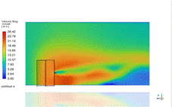 | 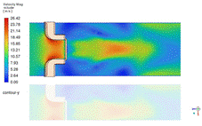 | 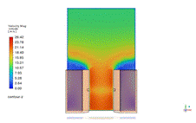
10m墙高-侧视图 10m墙高-俯视图 10m墙高-正视图
20m：虽理论发电潜力大，但墙后拖尾相对较大，湍流显著增加，且制造成本过高。
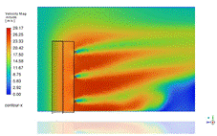 | 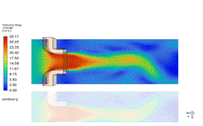 | 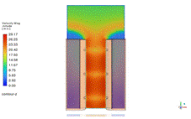
20m墙高-侧视图 20m墙高-俯视图 20m墙高-正视图
15m：仿真显示该高度下墙后流场最稳定，无剧烈涡流，且导风口末端流速可达 28m/s 左右（在10m/s入口风速下），实现了加速效应与防护效果的最佳平衡。
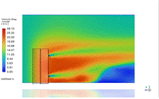 | 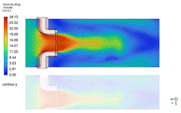 | 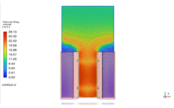
15m墙高-侧视图 15m墙高-俯视图 15m墙高-正视图
(二）参数确认
- 整体高度：结合定日镜高度（3-5m）与风廓线特征，确定挡风墙高度为 12m。根据防风墙尾流理论，有效庇护距离通常为墙高的 10-15 倍。15m的设计高度可在墙后形成长达150m-200m的低风速核心保护区，完全覆盖外围受风沙威胁最严重的光热镜场区域。
- 立柱与导风口参数：立柱采用大尺度半圆柱体，弧面迎向区域主风方向。墙体宽度10米，最大厚度为8米，墙体之间空隙宽度为6米，形成 6m×15m导风口，与 FD5-5kW 风机风轮直径（5m）匹配，预留0.5m的叶尖净空，既防止了极端工况下叶片扫塔，又利用了地面效应进一步提升气动效率。采用双层阵列布置，下层风机中心高 4m，上层风机中心高10m，垂向间距6m，避免上下层尾流干涉。
- 材料选型：立柱主体为 Q355 低合金高强度钢，弧面喷涂 2mm 厚聚脲耐磨涂层，增强抗风沙磨损性能；连接横梁采用 H150×150×7×10 型钢，兼顾荷载传递与线缆敷设需求。

2.1.3 结构协同设计
采用 “立柱 - 横梁 - 风机” 一体化布局，协同设计如下：
（1）风机与结构的协同固定：采用双层H型钢横梁作为风机的主承力构件，风机运行产生的推力与扭矩通过横梁传递至半圆立柱，再由立柱传递至深埋基础。这种框架式传力路径将风机的集中动载荷转化为立柱的分布静载荷，使根部应力水平较独立塔架降低约 25%。上下层风机均通过定制支架栓接于双层连接横梁的外侧即朝向导风口一侧，风机轴线与导风口中心精准对齐，确保气流经弧面引导后，垂直作用于风轮截面。
（2）线缆与结构的协同布线：利用半圆立柱的中空腔体作为天然的电气管廊。风机发出的电能经整流后，线缆直接沿横梁内部进入立柱腔体，并通过地基预埋管网汇入微电网。该设计完全避免了线缆裸露于风沙环境中，杜绝了绝缘层磨损导致短路的隐患。
（3）流场气动协同：风机安装位置被精确锁定在两立柱形成的气动喉道处。此处气流因狭管效应被加速至最高点，且流线最为平直。双层风机的存在反过来增加了流道阻力，进一步迫使部分气流向上方溢出，从而在宏观上抬升了来流风的剪切层高度，对后方定日镜起到更好的屏蔽作用。

2.2 流体仿真优化设计（基于Fluent）
为验证“半圆立柱 + 双层横梁”构型的流场调控性能，并精确匹配风机气动参数，本项目构建了高保真三维数值风洞模型。仿真工作主要聚焦于流场加速效应验证与尾流干扰抑制两个核心维度。

2.2.1 仿真目标与评价指标
通过多工况数值模拟，旨在量化挡风墙对自然风场的重构能力，核心测定以下四类关键参数：
（1）流场基准标定：测定无遮挡状态下，西部荒漠地形近地表（0-15m高度）的大气边界层风速分布特征。
（2）加速效应量化：计算不同来流风速下，导风口喉道中心的风速增强比，目标值为 1.2-1.35，以验证狭管效应的有效性。
（3）尾流恢复特性：监测墙后镜场区域的速度亏损与湍流强度，确保定日镜表面风压波动≤5%。
（4）结构气动优化：对比不同开孔率及立柱间距下的流场云图，确定最优的气动外形参数。
2.2.2 仿真模型构建与网格划分
（1）计算域设置
为避免边界阻塞效应，建立大尺度虚拟风洞。计算域尺寸设定为 30H×15H×10H（H为墙高 12m）；入口距挡风墙前缘5H，出口距后缘20H以保证尾流充分发展，顶部距地面10H。
（2）网格策略
采用 Poly-Hexcore（多面体-六面体核心） 混合网格技术；对半圆立柱表面、导风口及风机轮毂区域进行局部加密，最小网格尺寸 0.05m；在立柱壁面设置 10 层棱柱层网格，第一层厚度，确保y+≈ 30-60，以精确捕捉近壁面分离流。

2.2.3 边界条件与物理模型
（1）入口边界：采用速度入口边界条件，输入垂直于边界的均一恒定风速。设定入口风速 （对应风机额定满发工况），用于评估系统的发电效率增益；设定入口风速 （模拟强风沙暴工况），用于校核挡风墙后的低速区保护范围。设定湍流强度为 5%，湍流粘度比为 10，模拟典型的平坦开阔地带气流特征。
（2）湍流模型：选用 SST模型（剪切应力传输模型）。该模型能准确预测圆柱绕流中的逆压梯度及附面层分离，是分析钝体绕流问题的标准选择。
（3）壁面边界：地面及挡风墙表面设置为静止无滑移壁面，忽略地面粗糙度对近地层流速剖面的微观影响，重点考察结构本身的气动特性。

2.2.4 风机简化模型
考虑到直接模拟旋转叶片计算量过大，在流场级仿真中，采用 致动盘模型代替真实风机。在导风口风机安装位置设置厚度为0.2m的多孔介质区域。通过添加动量源项模拟风机对气流的阻滞和提取能量的过程，公式如下：
（其中 Ct为风机推力系数，取值 0.8），从而真实反映“风机运行”对墙后尾流的整流作用。
$$S_{i}=−\frac{1}{2}C_{t}ρ{V_{ref}}^{2}$$

2.3 发电系统建模与控制（基于Simulink）
基于 Matlab/Simulink 平台搭建了直驱式永磁同步发电机（PMSG）全系统仿真模型。模型深度耦合了空气动力学子系统、机械传动子系统与电气控制子系统，旨在验证“挡风墙-风机”系统在复杂风况下的电能质量与运行稳定性。

2.3.1 系统拓扑与建模架构
仿真模型构建了基于 5kW 永磁同步发电机 的全功率并网变换器系统，采用 双PWM变流器（Dual-PWM Converter）架构，核心模块如下：
（1）空气动力学与机械模块
采用三叶片水平轴风力机模型，模拟风轮在不同风速下的空气动力学特性。设置阶跃风速与随机风速输入源，模拟挡风墙导风口处的突发阵风与湍流环境，以此测试系统的动态响应极限。
（2）发电机模块（PMSG）
选用 5kW 多极低速永磁同步发电机（PMSG），直接与风轮连接（直驱），消除齿轮箱故障隐患。
（3）全功率变流器模块
机侧变换器（MSC）采用 PWM 升压整流器。主要负责转速追踪与电磁转矩控制，实现最大功率点追踪（MPPT）; 网侧变换器（GSC）采用三相PWM 逆变器。主要负责维持直流母线电压稳定，并控制输出电流相位，实现单位功率因数并网。

2.3.2 双闭环矢量控制策略
为解决墙后风速波动导致的输出不稳定问题，本系统摒弃简单的单环控制，采用解耦性能更优的矢量控制策略。
（1）机侧控制：最大功率点追踪（MPPT）
在风速变化时，实时调节发电机转速，使叶尖速比始终维持在最佳值。采用最佳转矩控制（OTC）策略。控制器根据实时转速计算出参考电磁转矩$$T_{ref}=k⋅ω^{2}$$，通过 SVPWM（空间矢量脉宽调制）技术控制整流器，确保风机在 3-12m/s 风速区间内始终运行在最大功率曲线上，不仅提升发电量，还利用转子惯性平抑了高频风速波动。
（2）网侧控制：电压定向与电能质量治理
稳定直流母线电压，并确保并网电流与电网电压同频同相（单位功率因数运行）。采用电网电压定向矢量控制（VOC）。外环（电压环）：采用 PI 控制器稳定直流母线电压，平衡系统功率流；内环（电流环）：快速跟踪参考电流，通过前馈解耦消除 d-q 轴耦合干扰，确保输出电流的总谐波失真度（THD）满足国标要求。

2.3.3 仿真目标与核心指标
通过 Simulink 进行多工况动态仿真，验证系统在以下指标上的达标情况：
（1）电能质量验证（并网电流曲线）
观测并网点电流波形，目标是呈现良好的正弦度。经 FFT 分析，电流总谐波畸变率（THD） 应满足并网标准（通常 <5%），确保发出的电能符合光热电站精密设备的供电要求。
（2）MPPT 追踪性能验证（Cp值曲线）
构建“风速-功率”特性曲线。仿真结果表明，在导风口风速增强效应下，系统切入风速降低至2.5m/s，额定功率满发风速由12m/s 提前至10m/s。
（3）动态功率响应验证（有功功率曲线）
模拟风速阶跃突变如阵风来袭，观测输出有功功率的变化。目标是功率响应平滑上升，无剧烈震荡，且直流母线电压具有快速的瞬态恢复能力。

2.4 STWF（光热风场）控制系统与数据架构开发
本系统采用“端-边-云”协同架构，旨在解决多源异构设备的分布式数据采集、高并发传输与标准化存储问题。系统底层基于 STM32 嵌入式平台，上层依托 Python 异步框架与时序数据库，构建了高可靠的物联网（IoT）控制底座。

2.4.1 硬件采集终端设计
为满足风光场站多节点、分布式的监测需求，团队自主研发了局域网组网数据采集终端。
该数据采集终端采用STM32F103C8T6作为主控芯片，搭配 CH395Q 网络协议栈芯片，实现了硬件级 TCP/IP 协议处理以及准确数据的实时吞吐能力；实现了多通道采集，单台终端引出 8 路 ADC 通道，通过定制扩展板集成 3.3V 电源与接地接口，简化现场接线复杂度 ；采用了解耦设计，终端仅负责电压信号的透传，物理量（如风速 m/s、转速 rpm）的单位换算逻辑下沉至服务器端配置。这种设计实现了硬件通道的完全复用，无需针对不同传感器反复烧录单片机固件 。

2.4.2 自适应组网与通信协议
针对沙漠腹地通信环境复杂的特点，设计了基于 UDP 的高容错通信机制。
终端接入局域网后，通过 DHCP 自动获取 IP，并每隔 10 秒向区域主服务器发送“呼叫信号”；服务器接收到呼叫后，自动创建独立的收发进程，以 5 秒为周期向终端发起数据请求；终端收到指令后通过 UDP 协议回复实时数据。若响应超时次数超限，系统将自动挂起该进程以释放资源，实现“即插即用”的热插拔管理；引入“采集对象编号 (No)”与“数据类型编号 (CH)”双标识体系。该机制支持多台终端协同监测同一设备（解决单机 8 通道限制），并将数据精确映射至数据库中对应的设备表 。

2.4.3 后端数据中心与存储
后端运行于 Docker 容器化环境中，采用 Python 3.13.7 嵌入式版本部署，确保跨平台运行的一致性 。
基于 FastAPI 框架构建 RESTful API 接口，负责指令下发与前端数据请求的高速响应；选用 InfluxDB3 作为核心存储引擎。系统根据预设配置文件，将接收到的电压原始数据实时转换为物理真值，并按时间戳存入数据表。该方案专为处理风机高频连续数据优化，大幅提升了读写效率 。

2.5 可视化监控网页开发
可视化平台基于 B/S（浏览器/服务器）架构开发，集成了数字孪生展示、实时图表监控与大模型智能问答功能，为运维人员提供沉浸式的交互体验。

2.5.1 前端可视化架构
前端采用 Vue3 框架搭建，实现了模块化组件开发，主要包含以下可视功能：
（1）3D 数字孪生场景：引入 Three.js 引擎与天空盒（Skybox）技术，加载由solidworks建模的风光场站三维模型，并使用Blender软件对三维模型进行材质设计。用户可在网页端直观查看挡风墙、定日镜与风机的空间布局及运行状态 。
（2）实时数据看板：集成 ECharts 图表库，将 InfluxDB 中的时序数据转化为动态曲线与仪表盘。核心监控参数包括墙前/墙后风速、导风口流速、发电机电压/电流及实时功率，支持历史数据回溯分析 。

2.5.2 基于 RAG 的 AI 智能助手
为降低系统使用门槛并提供辅助决策，平台集成了基于硅基流动大模型的智能问答模块 。
（1）知识库构建：利用 Python 的 LangChain 框架与 Chroma 向量数据库，将项目技术文档、操作手册及故障排查指南进行向量化存储，构建本地私有知识库 。
（2）检索增强生成（RAG）：当用户在界面提问时，系统首先在本地知识库中检索相关上下文，再结合大模型 API 生成高可信度的回答。该功能可作为“智能运维专家”，解答关于系统接线、参数配置及常见故障处理的问题，实现了从“数据展示”到“智能服务”的跨越 。

2.5.3 基于理论基线和实际运行数据的 AI 出力预测系统
为了提供未来4小时的风机出力预测服务，同时满足风机运行初期，实际功率数据量不能满足经验模型训练需要时的预测需求，平台集成了基于风力发电机理论风速-发电量基线进行预测的基线模型和基于过去7天实际天气情况和发电量进行预测的经验模型 。
（1）基于风力发电机理论风速-发电量基线预测的基线模型：该模型利用一个包含了几个风速-发电量点的 csv 文件，通过插值方法计算得到特定风速下该风力发电机的理论发电量，适用于风力发电机运行初期，获取到的真实发电量不足，无法进行经验模型的训练的情况。
（2）基于真实风力发电机发电量和天气数据的经验模型：在获取了足够的真实发电量数据后，可以训练 GBDT 模型，训练数据包括过去7天一小时为单位的真实风速、风向、温湿度、气压以及发电量。当训练完成后，通过天气预报API获取未来4个小时的每小时预测风速、风向、温湿度和气压，通过模型计算，就可以得到基于经验模型的预测发电量。
（3）在获取到两个模型各自的输出后，根据过去一天每小时的天气/发电量关系，计算得到一个最佳的权重值a，满足：
$$结果=α∗基线模型+(1−α)∗经验模型$$
这个结果就是最后展示的预测发电量。

3 作品模型图片

3.1结构设计示意图
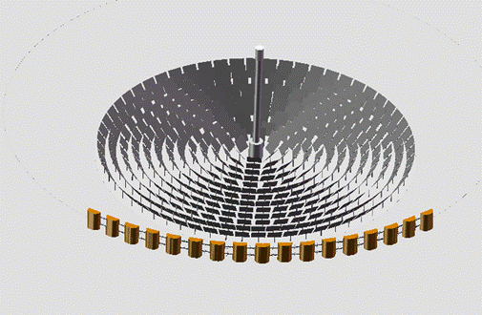
场景视图
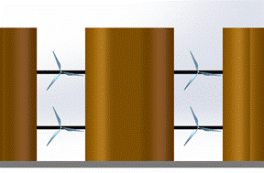 | 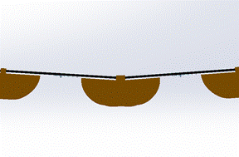
挡风墙正视图 挡风墙俯视图

4 工作原理

4.1 系统工作流程
本系统以 “气流精准调控 - 分层风能捕获 - 智能协同控制 - 全链路运维” 为核心逻辑，形成闭环运行流程：

4.1.1 气流调控与分层捕风阶段
当风沙气流来袭时：
- 弧面导流与风速初步衰减：半圆截面立柱的弧面迎向主风方向，引导气流沿弧面平稳绕流（替代传统平面墙的强冲击），使40%的来流气流动能被立柱主体缓冲，墙前1m处风速衰减 20%-25%。
- 导风口汇聚与分层加速：剩余60%气流通过立柱间隙形成的导风口汇聚，利用狭管效应实现风速增强；结合双层横梁布局，上层导风口捕获高空高速气流，下层导风口捕获近地面气流，实现对不同高度风场的分层精准捕风。
- 镜场风环境优化：经立柱与导风口的协同调控后，墙后镜场区域气流由 “强湍流冲击流” 转化为 “平稳层流”，风速进一步衰减至来流风速的52%-65%，同时湍流强度控制在 0.12 以下，避免沙粒对定日镜的高频冲击。

4.1.2 发电与智能控制阶段
- 分层发电：上下层导风口的加速气流分别驱动对应风机叶片旋转，将风能转化为机械能，再通过永磁同步发电机转化为三相交流电。
- 多参数协同控制：Simulink 控制系统实时采集当前风速，经过控制模块控制桨距角并控制风机转速达到目标转速。
- PID 动态调节：以电网接入标准（AC 380V/50Hz）为目标值，通过 PID 算法动态修正风机变桨距角：当风速升高导致输出电压超限时，增大桨距角降低风能捕获效率；当光热负荷突增时，减小桨距角提升发电功率，最终实现电压电流波动率稳定在±5%以内。
- 能源协同供给：稳定后的电能分为两路输出：80%接入区域电网，20%供给定日镜的追光驱动、镜面清洗等辅助设施，替代光热电站的自用电力消耗。

4.1.3 全链路运维监控阶段
可视化监控网页作为系统全链路运维的核心枢纽，深度衔接流体仿真数据、发电控制系统数据与现场传感器实时数据，构建“数据采集 - 实时呈现 - 智能分析 - 运维响应”的闭环运维体系，具体实现如下：
- 多源数据实时汇聚与可视化呈现：网页平台通过 Python Flask后端接口，同步采集三类核心数据 ——Fluent流体仿真输出的墙前 / 后风速分布、导风口风速增强比等环境参数；Simulink控制系统上传的风机转速、输出电压电流、实时发电量等运行参数；现场传感器采集的风沙强度、设备振动、线缆温度等物理状态参数。所有数据经清洗处理后，以动态仪表盘、风速云图、发电量趋势曲线等可视化形式呈现，支持 1 秒 / 次实时刷新，运维人员可直观掌握镜场防风效果与发电系统运行状态，核心参数偏差实时标注。
- 智能预测与调度辅助：基于历史365天风速数据、Simulink仿真发电量曲线及光热电站供电需求，网页内置机器学习预测模型，自动生成未来 24 小时发电量变化趋势图，并标注峰值发电时段与最低供电保障阈值。同时，结合电网实时负荷数据，给出风机出力调节建议，为电网调度与光热 - 风电协同供电提供数据支撑，避免能源浪费或供电缺口。
- 全场景故障诊断与快速响应：网页预设多维度预警阈值（如风机转速波动＞±8%、电压波动率＞±5%、风速突变＞3m/s、线缆温度＞65℃等），当监测到异常数据时，系统通过故障诊断算法自动定位故障类型（机械故障 / 电气故障 / 环境干扰）、精准标识故障位置（具体风机编号、立柱区域），并基于运维知识库推送分级处理建议（远程参数修正 / 现场检修 / 紧急停机）。故障信息同步以弹窗、短信双渠道告警，确保运维人员 10 分钟内响应，结合网页远程操控权限，可直接下达风机转速调节、临时停机等指令，故障处理效率提升 70%。

5 经济性分析
- 成本核算：项目的总投资成本约为14000元/台，年运营成本约为3600元/ 年/每台机组，明细如下：
单台设备及其辅助系统的投资成本：
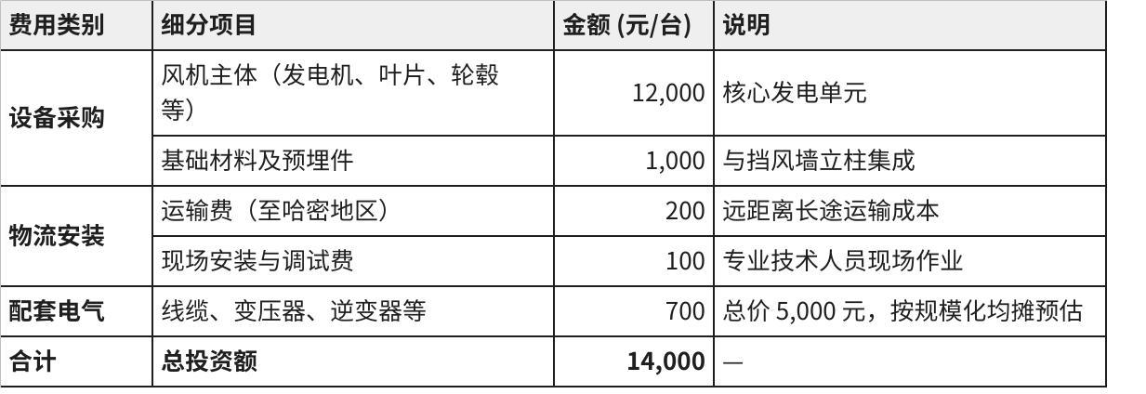
点击图片可查看完整电子表格
年度运营维护成本：
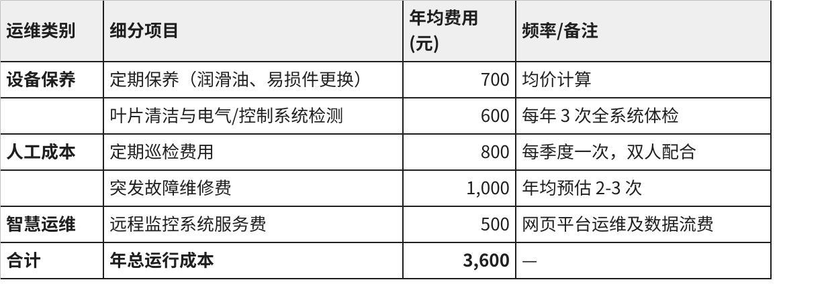
点击图片可查看完整电子表格
- 产能核算： 单台 5kW 机组年有效发电小时数按 3000 小时 计，年发电量可达 15,000 kWh。以新疆工业电价 0.50 元/kWh、上网电价0.25 元/kWh计算：
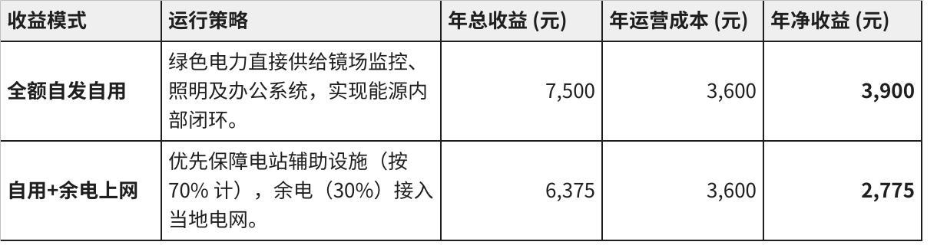
点击图片可查看完整电子表格
- 投资回收：，自发自用模式的投资回收期较短，仅为3.6年，具有很好的经济性；余电上网模式的回收期为5.1年，也在可接受范围内。
- 减排环境效益： 镜场核心区风速衰减率达 34%-49%，使定日镜镜面磨损率从 8%-12% 锐减至 3.5% 以下，每年可减少数千平方米反射镜片的更换，降低了废旧玻璃处理的碳足迹。

6 创新点及应用前景

6.1 创新点
- 多场耦合仿真优化：融合Fluent流体仿真与Simulink控制仿真，实现挡风墙结构与发电系统的精准匹配，解决传统设计“凭经验选型”的弊端；
- 智能协同控制策略：以风速和光热发电量为双输入，通过PID闭环控制保障供电稳定，实现风能与光热能源的互补协同；
- 可视化运维体系：开发专属监控网页，将仿真数据、实时运行状态与故障诊断一体化呈现，降低沙漠地区运维难度；
- 集成化设计理念：“一墙两用”实现防风护镜与风力发电功能集成，土地利用率提升50%以上。

6.2 应用前景
本系统适用于我国西部沙漠、戈壁等强风强光照地区的现有及新建塔式光热发电站，可直接对接国家千万千瓦级风电基地建设需求。按单台风机年发电量15000kWh计算，替代化石能源可年减少CO₂排放约12吨（按火电煤耗300g/kWh、碳排放系数0.8kgCO₂/kg煤计算）；同时延长定日镜寿命3-5年，降低设备更换成本。随着新能源政策持续推进，该系统可在新疆哈密、甘肃酒泉等风资源富集区域规模化推广，市场应用前景广阔。

- 喻宁招，张峰凌，张凤举，等。沙漠地区光热电站镜场挡风抑尘墙设计 [J]. 建筑技术开发，2022, 49 (S1): 636-640.

